**Centro Estadual de Educação Tecnológica Paula Souza**

**Faculdade de Tecnologia Zona Sul – Dom Paulo Evaristo Arns**

**Davi de brito junior**

**eric PENERES carneiro**

**Jefferson moreira evangelista**

**pedro borgeS de jesus**

**wesley silva dos santos**

**NEWSCORE:**

**Sias (Sistema de Inovação e Avanço** **Socioeconômico)**

**São Paulo**

**2024**

DAVI BRITO JUNIOR

ERIC PENERES CARNEIRO

JEFFERSON MOREIRA EVAGELISTA

PEDRO BORGES DE JESUS

WESLEY SILVA DOS SANTOS

NEWSCORE:

Sias (Sistema de Inovação e Avanço Socioeconômico)

Trabalho apresentado como requisito parcial para obtenção do título de graduação tecnológica em Desenvolvimento de Software Multiplataforma sob orientação do Prof. Esp. Gilberto de Oliveira Antônio.

São Paulo

2024

**RESUMO**

Este projeto trata do desenvolvimento de um aplicativo mobile como extensão de um sistema web previamente criado. No desenvolvimento do projeto, foram utilizadas ferramentas e tecnologias fundamentais, como React Native, Expo Go, além de diversas APIs, como Gemini e Nominatim, que foram essenciais para a implementação da aplicação. A abordagem adotada busca oferecer uma visão holística do processo de desenvolvimento, desde a concepção do design no Figma até a implementação funcional, visando atender de forma abrangente às demandas específicas do sistema.

O desenvolvimento front-end enfatiza a criação de uma experiência de usuário completa e intuitiva, com funcionalidades pensadas tanto para a interface de recursos humanos quanto para candidatos às vagas. No back-end, foi realizado um planejamento detalhado do banco de dados, com o objetivo de armazenar e gerenciar eficientemente as informações. Para isso, utilizamos duas plataformas: o Firebase, para a autenticação de usuários, e o Supabase, para o gerenciamento das demais interações com o banco de dados.

Em resumo, este projeto reforça a importância da integração entre um sistema web e uma aplicação mobile, ampliando o alcance e a funcionalidade do sistema para atender melhor aos usuários em diferentes contextos. O uso combinado de tecnologias modernas e APIs diversificadas resultou em uma solução robusta, escalável e adaptada às necessidades de um sistema de recursos humanos, com ênfase em segurança, acessibilidade e praticidade para todos os envolvidos.

**Palavras-chave**: APIs, React Native, Nominatim, Geolocalização, Supabase, Gemini, Recursos Humanos, Endpoints.

**ABSTRACT**

This project involves the development of a mobile application as an extension of a previously created web system. Key tools and technologies were used during the development, such as React Native, Expo Go, and various APIs, including Gemini and Nominatim, which were essential for the application’s implementation. The approach aims to provide a holistic view of the development process, from design conception in Figma to functional implementation, addressing the specific demands of the system comprehensively.

The front-end development emphasizes creating a complete and intuitive user experience, with functionalities designed for both the human resources interface and candidates applying for jobs. On the back-end, a detailed database planning was conducted to efficiently store and manage relevant information. For this, two platforms were utilized: Firebase for user authentication and Supabase for managing other database interactions.

In summary, this project underscores the importance of integration between a web system and a mobile application, expanding the system's reach and functionality to better serve users across different contexts. The combined use of modern technologies and diverse APIs resulted in a robust, scalable solution tailored to the needs of a human resources system, with an emphasis on security, accessibility, and convenience for all parties involved.

**Keywords**: APIs, React Native, Nominatim, Geolocation, Supabase, Gemini, Human Resources, Endpoints.

**LISTA DE FIGURAS**

Figura 1- Logo da empresa 2

Figura 2- Tela Home 11

Figura 3- Tela de Login 11

Figura 4- Tela de recomendados 12

Figura 5 - Tela de Home Infojobs 13

Figura 6 - Tela de Login Infojobs 13

Figura 7 - Tela de Vagas Infojobs 14

Figura 8 - Tela de Login Indeed 15

Figura 9 - Tela de Vagas Indeed 15

Figura 10 - Tela de Login Indeed 16

Figura 11 - Cronograma Geral 17

Figura 12- Tela de Introdução 19

Figura 13- Segunda Tela de Introdução 20

Figura 14- Tela Final de Introdução 21

Figura 15 – Tela de Login 22

Figura 16- Tela de Cadastro 23

Figura 17– Tela Home do Usuário 24

Figura 18– Tela de Calendário 25

Figura 19– Tela de Mensagens 26

Figura 20 – Tela de ChatBot 27

Figura 21 – Tela de Perfil 28

Figura 22- Modelo MER 32

Figura 23- Modelo Der 33

Figura 24- Caso de Uso 47

Figura 25 - Tela de Login 48

Figura 26- Esqueci a Senha 49

Figura 27 - Tela de Cadastro 50

Figura 28- Tela de Home 51

Figura 29- Agenda do Usuário 52

Figura 30- Legendas da Agenda 53

Figura 31- Tela de ChatBot 54

Figura 32- Chat 55

Figura 33 - Chat Privado 56

Figura 34- Tela de Configurações 57

*Figura 35- Dados do Usuário* 58

Figura 36- Modo Noturno 59

**LISTA DE TABELAS**

Tabela 1- Tb_Candidato 34

Tabela 2- Tb_Recrutadores 35

Tabela 3- Tb_vagas 36

Tabela 4- TB_ Solicitações 37

Tabela 5- Tb_Respostas 38

Tabela 6-Tb_Chatbot 39

Tabela 7- Tb_Configuração 40

Tabela 8 Tb_Inscricoes_Vagas 41

**LISTA DE ABREVIATURAS E SIGLAS**

|  |  |
| --- | --- |
| SIAS  RH  MER  DER | Sistema de inovação e avanço socioeconômico  Recursos Humanos  Modelo Entidade-Relacionamento  Modelo de Entidade Relacional |

Sumário

INTRODUÇÃO 1

1 EMPRESA 2

1.1 Visão 2

1.2 Missão 2

2 APRESENTAÇÃO DO CLIENTE 3

3 DESCRIÇÃO DO PRODUTO A SER DESENVOLVIDO 4

3.1 Objetivos Gerais 4

3. 2 Objetivos Específicos 4

3.3 Justificativa 4

4 APRESENTAÇÃO DO PRODUTO 6

5 TECNOLOGIAS UTILIZADAS 7

5.1 Node 7

5.2 SupaBase 7

5.3 API do Gemini 7

5.4 Postman 7

5.5 Figma 8

5.6 Firebase 8

5.7 NPM 8

5.8 Expo CLI 8

5.9 Git 9

5.10 VSCode 9

5.11 Nominatim 9

6 ANÁLISE DE CONCORRENTES 10

6.1 Catho 10

6.2 InfoJobs 12

6.3 Indeed 14

7 CRONOGRAMA 17

8 PROTÓTIPOS DE TELAS 18

8.1 TELAS 19

9 CONSIDERAÇÕES FINAIS 29

10 REFERÊNCIAS 30

APÊNDICE A – MODELO MER 32

APÊNDICE B – MODELO DER 33

APÊNDICE C – DICIONÁRIO DE DADOS 34

APÊNDICE D - SCRIPTS DE BANCO DE DADOS DO SUPABASE 42

APÊNDICE E - DIAGRAMA DE CASO DE USO 46

E.1 Visão Geral: 46

E.2 Atores. 46

APÊNDICE F - MANUAL DO USUÁRIO 47

F.1 Login 48

F.2 Esqueci a senha 49

F.3 Cadastro 50

F.4 Home 51

F.5 Agenda 52

F.5.1 Informações Adicionais 53

F.6 ChatBot 54

F.7 Chat 55

F.7.1 Chat Privado 56

F.8 Configuração 57

F.8.1 Alterar Informações 58

F.8.2 Dark Mode 59

APÊNDICE G – CASOS DE TESTES 60

G.1 Caso de Teste 1:Cadastro 60

G.2 Caso de Teste 2:Login 60

G.3 Caso de Teste 3:Esqueceu a senha 61

G.4 Caso de Teste 4:Home 61

G.5 Caso de Teste 5:Agenda 62

G.6 Caso de Teste 6:Chat 62

G.7 Caso de Teste 7:ChatBot 62

G.8 Caso de Teste 8:Configuração 63

APÊNDICE J – CASOS DE TESTES ACESSIBILIDADE E USABILIDADE 63

J.1 Participante Externo 64

J.2 Participantes Interno 64

J.3 Metodologia 64

J.4 Resultados 64

J.4.1 Feedback do Participánte Externo 65

J.5 Ações Corretivas 65

J.6 Conclusão 65

# INTRODUÇÃO

Uma parte importante de todo o projeto é o motivo por qual ele acontece, e esse projeto lida com uma questão de constante vivência dos brasileiros cujo se encontram com uma taxa de desemprego de 7,9%, aliando esse fator com a vivência pessoal do grupo foi levantado algumas questões problemáticas no atual processo de busca de empregos, como o tempo elevado de realizar testes extremamente repetitivos, processos cujo muitas vezes não são em sua totalidade realizados de forma imparcial.

Com esses problemas em mente, o desenvolvimento de um sistema que possa deixar o processo menos burocráticos, e até mesmo de uma forma menos despreocupada para o usuário se tornou uma prioridade para a equipe, de forma que apenas seus conhecimentos sejam levados em consideração foi construído o sistema na sua totalidade voltado para testes técnicos que possam ser realizados de uma forma rápida, usando apenas os resultados como parâmetros para seu posicionamento em um anúncio de emprego.

Com a ideia do projeto definida, a documentação vai abordar questões do desenvolvimento do sistema de formas técnica, como a pesquisa de concorrentes do mesmo segmento, a elementos do nosso sistema específico como a criança e elaboração dos modelos de banco de dados, como os diagramas de MER e DER cujo são responsáveis por demostrar toda a questão de armazenamentos de informações que utilizamos, há elementos que possuem a mesma importância, porém não técnicos como as questões de testes do sistema até mesmo o protótipo elaborado antes do desenvolvimento do sistema.

Resumindo, este projeto surge da urgente necessidade de aprimorar e melhorar a acessibilidade no processo de busca de empregos no Brasil, marcado pela alta taxa de desemprego e pela frustração com métodos tradicionais e repetitivos. Ao criar um sistema que agiliza, simplifica e permite a melhor seleção de candidatos, focando exclusivamente em seus conhecimentos e aprimoramentos técnicos, nossa equipe visa transformar a experiência dos usuários, tornando a experiência mais justa e eficiente. A documentação detalha tanto os aspectos técnicos do sistema web quanto os processos de desenvolvimento e testes, assegurando um sistema robusto e funcional. Sendo assim, nós buscamos contribuir para uma realidade de empregos mais acessíveis e menos burocráticas.

# EMPRESA

A proposta desse sistema se baseia em uma inovadora forma de busca de empregos. Deliberadamente chamado de SAIS, mas atrás desse sistema se encontra o ‘NewScore’, sendo “a empresa” responsável por realizar esse projeto.

O nome ‘NewScore’ foi escolhido para representar a essência do grupo, a paixão por criar algo único e inovador. Além do nome, desenvolvemos um logotipo que reflete nossos valores. Ele é composto por trilhas que lembram placas-mãe de computadores, simbolizando nosso profundo vínculo com a tecnologia que nos rodeia. Essa imagem capta a ideia de que estamos sempre conectados ao avanço tecnológico e dedicados a integrar essa conexão em todo o sistema.

Figura 1- Logo da empresa

**Fonte**: Autores (2024).

## 1.1 Visão

Ser reconhecido como o principal canal de empregos que promove a igualdade de oportunidades, permitindo que profissionais de diversas áreas alcancem seu potencial máximo com base em méritos.

## 1.2 Missão

Conectar profissionais à oportunidade de empregos de forma gratuita e baseada em méritos, oferecendo uma plataforma intuitiva e baseada em conhecimentos e habilidades sem levar em consideração outros fatores.

# APRESENTAÇÃO DO CLIENTE

Nosso sistema gerenciará anúncios de emprego de diferentes regimes, visando destacar aqueles que buscam uma oportunidade de trabalho e empresas que almejam funcionários adequados, capazes de exercer determinada tarefa.

O principal objetivo é fornecer facilidade no processo de recrutamento, tanto para o candidato quanto para o setor de RH da empresa, baseando-se na correspondência das habilidades que ambas as partes possuem ou necessitam. Além disso, a correspondência será, dentro do possível, baseada nos méritos do candidato por meio de testes oferecidos na plataforma.

Dessa forma, torna-se impraticável definir um cliente específico, dado que lidamos com uma ampla gama de pessoas, incluindo empresas que divulgam as vagas e candidatos em busca de oportunidades de emprego ou mudanças de setor. Portanto, a melhor definição que podemos adotar é "todos e quaisquer indivíduos que buscam ingressar no mercado de trabalho ou se realocar em um novo setor".

# DESCRIÇÃO DO PRODUTO A SER DESENVOLVIDO

Apesar de termos considerado aspectos como clientes e outros fatores até este ponto do desenvolvimento, torna-se necessário agora aprofundar-nos em elementos nos quais o projeto será baseado e estruturado. É crucial definir claramente as funcionalidades e objetivos do produto, bem como justificar a escolha desse tema específico.

Daqui em diante, exploraremos em detalhes esses aspectos e outros relevantes para o desenvolvimento e implementação bem-sucedido de um aplicativo cujo tem o foco de realizar gerenciamento entre os candidatos e os recursos humanos com ênfase nas entrevistas.

## 3.1 Objetivos Gerais

O principal objetivo do nosso projeto é facilitar o gerenciamento de processo de recrutamento, visando proporcionar plasticidade tanto para os candidatos quanto para o setor de Recursos Humanos das empresas. Essa facilidade será alcançada através da confirmação de entrevista entre as partes, complementando com um “chat” para a ocasionar uma comunicação. Isso garantirá que quando as empresas tenham selecionado candidato ela possa ter ciência se ele tem interesse na empresa, ao mesmo tempo, em que os candidatos terão a oportunidade de concordar com uma entrevista.

## 3. 2 Objetivos Específicos

Com base nesse propósito, nosso objetivo específico é facilitar o processo de entrevista de emprego para as empresas e para os candidatos. Pretendemos oferecer um sistema de agendamento de entrevistas e chat para os nossos usuários, para que o processo como um todo possa se tornar mais eficiente. Além disso, buscamos reduzir a burocracia e o tempo necessário para que os candidatos e as empresas possam se comunicar, tornando o processo mais ágil e eficiente para todas as partes envolvidas.

## 3.3 Justificativa

A concepção deste sistema está intimamente relacionada com a experiência cotidiana da equipe, que com frequência acessa sites de empregos de terceiros. Nesses ambientes, é evidente a presença de uma considerável burocracia e uma demora significativa no processo de candidatura às vagas. Diante dessa realidade, reconhecemos a urgência de uma solução que otimize a busca e a candidatura de empregos, almejando simultaneamente proporcionar uma experiência mais satisfatória aos usuários.

Nesse contexto, estamos em busca de uma solução que não apenas agilize o processo, mas que também o torne mais agradável e envolvente. Nosso objetivo é oferecer um aplicativo que não apenas cumpra com eficiência sua função principal, mas que também proporcione uma experiência positiva e até mesmo divertida aos seus usuários.   Acreditamos que, ao unir praticidade e uma experiência agradável, seremos capazes de oferecer uma solução diferenciada que atenda plenamente às necessidades e expectativas de nossos usuários.

# APRESENTAÇÃO DO PRODUTO

O produto foi desenvolvido com o objetivo de centralizar as principais necessidades relacionadas ao gerenciamento de entrevistas. O aplicativo facilita o processo tanto para candidatos quanto para profissionais de RH, oferecendo uma maneira simples e rápida de agendar entrevistas. Além disso, possibilita uma comunicação direta entre as partes, eliminando a necessidade de recorrer a outras plataformas, como e-mail, tornando o agendamento mais flexível.

O aplicativo também oferece uma análise detalhada das oportunidades recebidas ao longo do mês, apresentando gráficos que mostram a quantidade de entrevistas oferecidas. Dessa forma, o usuário pode avaliar se está atraindo a atenção das empresas ou se precisa se dedicar mais a esses aspectos. Da mesma forma, o aplicativo permite que as empresas acompanhem a quantidade de candidatos entrevistados para preencher uma posição, auxiliando na avaliação da eficiência do processo de recrutamento.

# TECNOLOGIAS UTILIZADAS

## Node

Node.js é um ambiente de execução JavaScript open-source e multiplataforma, amplamente utilizado para o desenvolvimento de aplicações server-side e escaláveis em tempo real. Ao contrário das linguagens de programação tradicionais, o Node.js executa o código no lado do servidor usando o motor V8 do Google Chrome, proporcionando alta performance e eficiência. A sua arquitetura baseada em eventos e a utilização de operações non-blocking (não bloqueantes) tornam o Node.js uma excelente escolha para criar APIs e microserviços robustos e de alto desempenho.

## SupaBase

O Supabase é uma plataforma de backend de código aberto que proporciona uma solução robusta e moderna para o desenvolvimento de aplicativos, oferecendo funcionalidades semelhantes às do Firebase, mas com a flexibilidade e o controle do PostgreSQL. Projetado para simplificar o desenvolvimento de aplicativos, o Supabase é ideal para desenvolvedores que precisam de uma infraestrutura de backend eficiente e escalável.

## API do Gemini

A API do Gemini foi criada para facilitar conversas com inteligência artificial, permitindo que os usuários se conectem de maneira simples e intuitiva. Com ela, você pode interagir com a IA de forma dinâmica, fazendo perguntas e recebendo respostas instantaneamente.

O Gemini utiliza recursos avançados de processamento de linguagem natural, o que torna as conversas mais naturais e envolventes. Isso significa que a comunicação flui de forma mais suave, quase como uma conversa entre amigos. Essa experiência amigável transforma o uso do chat com IA em algo acessível e agradável, ajudando os usuários a tirarem o máximo proveito da tecnologia.

## Postman

O Postman é uma ferramenta popular para desenvolvimento e teste de APIs, oferecendo uma interface intuitiva para criar, enviar e analisar solicitações HTTP. Ideal para desenvolvedores que trabalham com APIs RESTful, o Postman simplifica o processo de teste e depuração, permitindo que você valide e documente as interações com seu backend.

## Figma

O Figma é uma ferramenta de design de interface e prototipagem baseada em nuvem que permite a criação colaborativa de projetos de design. Com Figma, designers e equipes podem criar, compartilhar e colaborar em tempo real em designs de interfaces para aplicativos e sites. A plataforma oferece recursos como edição vetorial, prototipagem interativa, e a capacidade de deixar comentários diretamente nos arquivos de design, facilitando a comunicação e o feedback contínuo entre membros da equipe.

## Firebase

Firebase é uma plataforma de desenvolvimento de aplicativos móveis e web oferecida pelo Google. Ela fornece uma ampla gama de ferramentas e serviços para ajudar desenvolvedores a construir, testar e gerenciar aplicativos de forma eficiente. Entre suas principais funcionalidades estão o banco de dados em tempo real, autenticação de usuários, armazenamento de arquivos, e a análise de dados. Firebase também oferece serviços de push notifications e hospedagem, tornando-o uma solução completa para o desenvolvimento e a manutenção de aplicativos escaláveis e de alto desempenho.

## 5.7 NPM

O npm (Node Package Manager) é o gerenciador de pacotes padrão para o ambiente de execuçãoNode. Ele permite que desenvolvedores instalem, compartilhem e gerenciem bibliotecas e dependências de projetos JavaScript de forma eficiente. Uma ferramenta essencial para o desenvolvimento de aplicações JavaScript modernas, facilitando a integração de bibliotecas de terceiros e a automação de tarefas dentro do fluxo de desenvolvimento.

## 5.8 Expo CLI

Uma ferramenta de linha de comando que facilita o desenvolvimento de aplicativos móveis usando React Native. Ele oferece um ambiente integrado com diversas funcionalidades, como, criação de builds e uma série de bibliotecas e APIs que simplificam o desenvolvimento sem a necessidade de configurar diretamente o código nativo para Android e iOS. Com o Expo CLI, é possível criar, testar e distribuir aplicativos de maneira rápida, além de acessar serviços adicionais do Expo, como o Expo Go para pré-visualização de apps diretamente em dispositivos móveis.

## 5.9 Git

O Git é um sistema de controle de versão distribuído que permite rastrear alterações no código e colaborar com outros desenvolvedores de forma eficiente. Ele registra o histórico de mudanças, possibilita a fusão de contribuições e a reversão de erros, garantindo a integridade do projeto. Amplamente usado com plataformas como GitHub e GitLab, o Git facilita o trabalho em equipe e o versionamento contínuo do software.

## 5.10 VSCode

O Visual Studio Code (VSCode) é um editor de código leve e altamente extensível, amplamente utilizado no desenvolvimento de software. Ele oferece suporte para várias linguagens de programação, recursos avançados de depuração e integração com ferramentas como Git. Suas extensões permitem personalizar o ambiente de desenvolvimento, tornando-o uma ferramenta versátil e eficiente para desenvolvedores.

## 5.11 Nominatim

A Nominatim é uma API de geocodificação super útil que transforma endereços em coordenadas geográficas (latitude e longitude) e o contrário. Ela utiliza dados do OpenStreetMap e permite que você busque informações sobre locais, como nomes de ruas, cidades e pontos de interesse. Se você está desenvolvendo um aplicativo que precisa de funcionalidades de mapa ou de localização de endereços, a Nominatim é uma ótima solução para tornar tudo mais prático e eficiente.

# ANÁLISE DE CONCORRENTES

Ao iniciar nosso projeto, foi fundamental realizar uma análise detalhada da concorrência para entender o mercado em que atuamos e identificar as estratégias mais eficazes. A análise de concorrência nos permitiu compreender quem são os principais concorrentes, quais são seus pontos fortes e fracos, e como eles se posicionam no mercado.

## Catho

A Catho é uma empresa brasileira que opera como um dos principais portais de emprego e recrutamento do país. Fundada em 1977, a Catho oferece uma plataforma online onde empresas podem anunciar vagas de emprego e candidatos podem procurar por oportunidades de trabalho em diversas áreas e setores.

Os usuários podem criar perfis pessoais e cadastrar seus currículos, incluindo experiências profissionais, habilidades, formação acadêmica e outras informações relevantes. As empresas também podem criar perfis detalhados, incluindo descrição da empresa, vagas disponíveis, benefícios oferecidos, entre outros.

Os candidatos podem pesquisar vagas de emprego por área de atuação, localização, nível de experiência, entre outros critérios. As empresas podem buscar por candidatos que atendam aos requisitos específicos das vagas disponíveis em seus perfis.

A plataforma utiliza algoritmos de correspondência para sugerir vagas aos candidatos com base em seus perfis e preferências. Os empregadores também recebem sugestões de candidatos que correspondem aos requisitos das vagas que estão anunciando.

Os usuários podem configurar alertas para serem notificados sobre novas vagas que correspondam aos seus critérios de busca. As empresas recebem notificações quando novos candidatos se candidatam às suas vagas ou quando surgem candidatos que correspondem aos requisitos das vagas anunciadas.

A Catho oferece planos de assinatura pagos para os usuários, com diferentes níveis de acesso e funcionalidades. Geralmente, os planos oferecem benefícios como acesso ilimitado a vagas, visualização de empresas que visualizaram o currículo, entre outros recursos.

Figura 2- Tela Home

**Fonte**: Catho (2024).

Figura 3- Tela de Login

**Fonte**: Catho (2024).

Figura 4- Tela de recomendados

**Fonte**: Catho (2024).

## InfoJobs

O InfoJobs é um dos principais portais de emprego e recrutamento online não apenas no Brasil, mas também em outros países, como Espanha e México. Fundado em 1998, o InfoJobs oferece uma plataforma digital onde empresas podem publicar vagas de emprego e candidatos podem buscar oportunidades de trabalho de acordo com sua área de interesse, experiência e localização geográfica.

Os usuários têm a possibilidade de criar perfis completos, destacando suas habilidades, experiências profissionais e formação acadêmica. As empresas podem elaborar perfis detalhados, apresentando sua cultura organizacional, oportunidades de carreira e benefícios oferecidos.

Os candidatos podem pesquisar vagas de emprego utilizando filtros como área de atuação, localização, tipo de contrato e nível de experiência. As empresas têm acesso a um vasto banco de currículos, podendo buscar candidatos que atendam aos requisitos específicos das vagas disponíveis.

A plataforma utiliza algoritmos avançados para sugerir vagas aos candidatos com base em seus perfis e preferências profissionais. As empresas também recebem sugestões de candidatos que correspondem aos critérios das vagas anunciadas.

Os usuários podem configurar alertas para receber notificações sobre novas vagas que correspondam aos seus interesses e qualificações. As empresas são notificadas quando surgem candidatos que se encaixam nos requisitos das vagas que estão anunciando.

O InfoJobs disponibiliza planos de assinatura que oferecem benefícios adicionais, como acesso prioritário a vagas, visualização de quem visualizou o perfil e suporte especializado.

Figura 5 - Tela de Home Infojobs

**Fonte**: Infojobs (2024).

Figura 6 - Tela de Login Infojobs

**Fonte**: Infojobs (2024).

Figura 7 - Tela de Vagas Infojobs

**Fonte**: Infojobs (2024).

## Indeed

Indeed é um dos maiores e mais populares sites de busca de empregos do mundo. Fundada em 2004 nos Estados Unidos, a plataforma rapidamente se tornou uma referência global para pessoas em busca de oportunidades de emprego e para empresas que procuram talentos.

O Indeed é conhecido por sua capacidade de agregar vagas de emprego de uma ampla variedade de fontes, incluindo sites de carreiras, portais de empresas e agências de recrutamento. Os usuários podem acessar milhões de vagas disponíveis em diversos setores e localizações geográficas.

Os candidatos podem configurar alertas para receber notificações por e-mail sobre novas vagas que correspondam aos seus critérios de busca. Isso permite que os usuários se mantenham atualizados sobre as últimas oportunidades sem a necessidade de visitar o site regularmente

Figura 8 - Tela de Login Indeed

**Fonte**: Indeed (2024).

Figura 9 - Tela de Vagas Indeed

**Fonte**: Indeed (2024).

Figura 10 - Tela de Login Indeed

**Fonte**: Indeed (2024).

# CRONOGRAMA

Para gerenciar um projeto tão extenso e repleto de etapas cruciais, é essencial estabelecer um cronograma bem definido para evitar contratempos que possam comprometer a entrega das fases. Nesse sentido, optamos por utilizar o Trello como a ferramenta principal para organizar e acompanhar o desenvolvimento do projeto, aproveitando suas funcionalidades para gerenciar a complexidade envolvida. Para otimizar a colaboração, atribuímos cores distintas para cada membro da equipe, o que facilita a identificação de responsabilidades. Além disso, adotamos a metodologia de Sprints, segmentando o projeto em etapas menores para uma visão mais clara e focada do que precisa ser realizado em cada fase. As tarefas foram organizadas em duas categorias principais: full-stack e geral.

Essa abordagem estruturada, aliada ao uso do Trello, facilita o acompanhamento do progresso, melhora a comunicação entre os desenvolvedores full stack e garante que cada etapa do projeto seja concluída dentro dos prazos estabelecidos, assegurando a qualidade final do produto.

Figura 11 - Cronograma Geral

**Fonte**: Autores (2024).

# PROTÓTIPOS DE TELAS

Os protótipos de tela são essenciais no desenvolvimento do nosso software mobile, atuando como uma poderosa ferramenta de visualização para a construção do aplicativo. Eles proporcionam uma visão clara e detalhada das telas tanto do usuário quanto do RH, garantindo uma compreensão mais profunda e simplificada. Além disso, promovem economia de tempo na equipe, permitindo que o foco seja direcionado mais para a implementação e menos para o design, uma vez que o protótipo já define essas diretrizes.

Essa abordagem traz benefícios significativos, especialmente quando o cliente deseja realizar alterações, como ajustes de layout, mudanças de cores ou troca de fonte. Ao focar na integração dos protótipos de tela, não só agilizamos o processo de desenvolvimento, como também fortalecemos a colaboração entre designers e clientes, resultando em um produto mais alinhado às expectativas e desejos expressos ao longo do processo.

## TELAS

Figura 12- Tela de Introdução



**Fonte:** Autores (2024).

Figura 13- Segunda Tela de Introdução

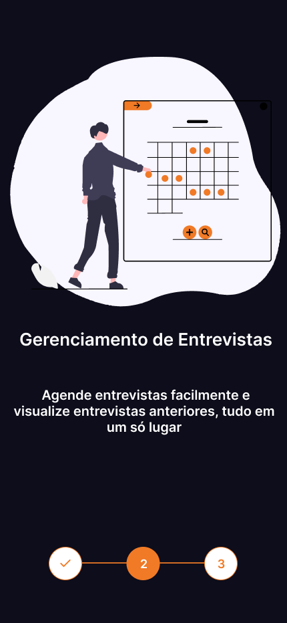

**Fonte**: Autores (2024).

Figura 14- Tela Final de Introdução

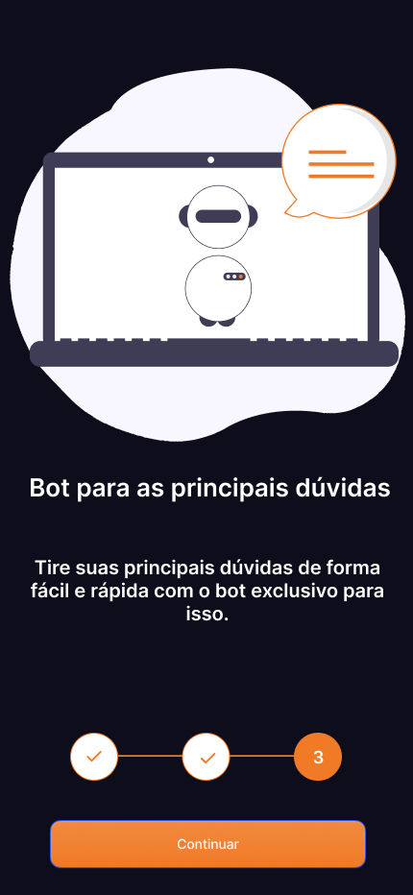

**Fonte**: Autores (2024).

Figura 15 – Tela de Login

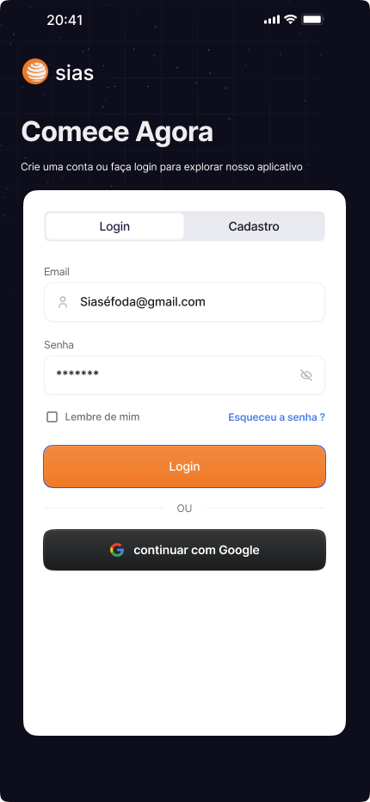

**Fonte**: Autores (2024).

Figura 16- Tela de Cadastro

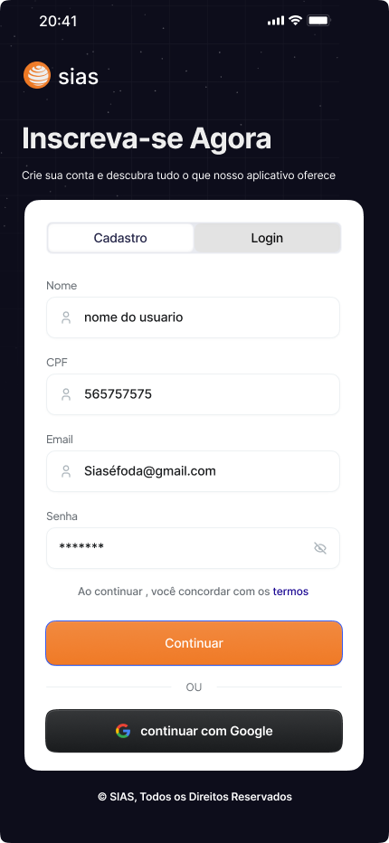

**Fonte**: Autores (2024).

Figura 17– Tela Home do Usuário

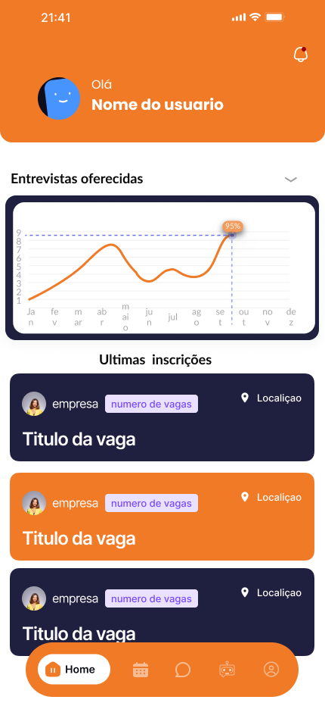

**Fonte**: Autores (2024).

Figura 18– Tela de Calendário

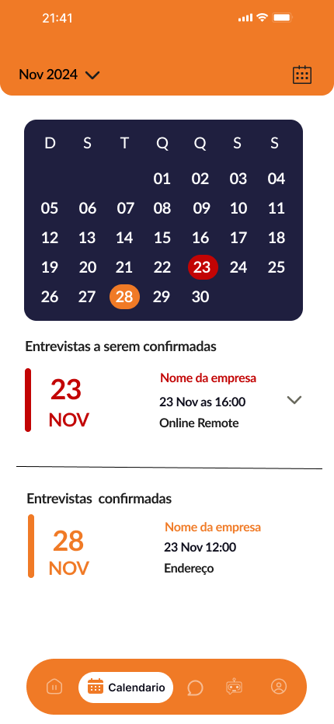

**Fonte**: Autores (2024).

Figura 19– Tela de Mensagens

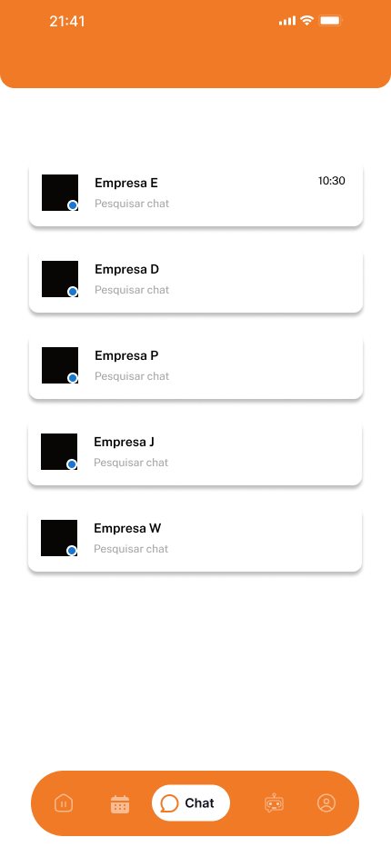

**Fonte**: Autores (2024).

Figura 20 – Tela de ChatBot

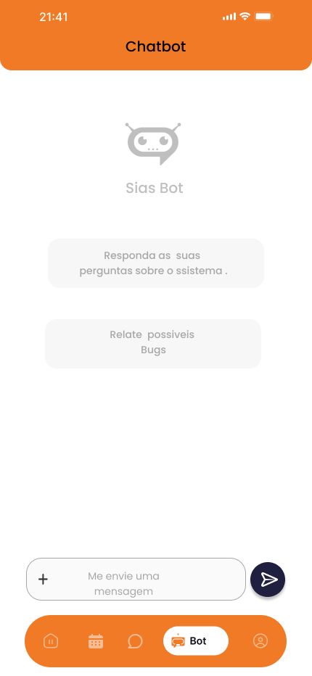

**Fonte**: Autores (2024).

Figura 21 – Tela de Perfil

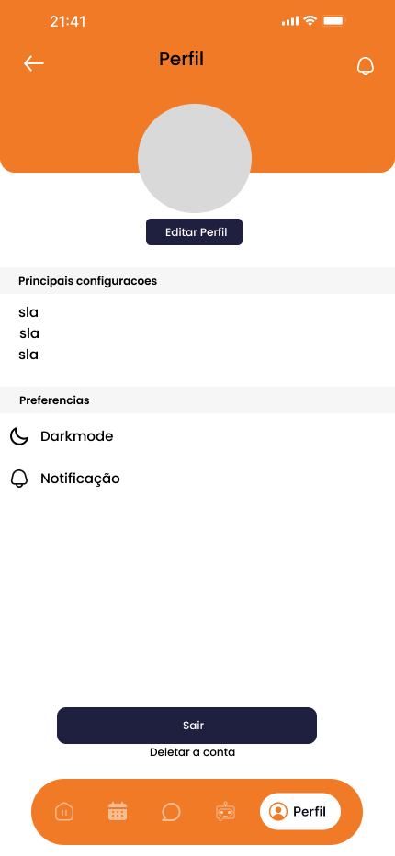

Fonte: Autores (2024).

# CONSIDERAÇÕES FINAIS

Neste trabalho, foi desenvolvido um aplicativo móvel que serve como extensão de uma aplicação web voltada para busca de emprego. Durante o processo de desenvolvimento, surgiram diversos desafios e dúvidas, os quais foram superados por meio de pesquisas e aprimoramentos contínuos. O aplicativo foi submetido a uma série de testes rigorosos, abrangendo funcionalidades como cadastro, login, recuperação de senha, agenda, chat privado, entre outras. Esses testes foram realizados com o objetivo de garantir uma experiência satisfatória aos nossos usuários, com a possibilidade de implementar melhorias futuras conforme necessário.

Os resultados dos testes indicaram que o aplicativo, SiasAPP, é eficaz e está apto para ser lançado ao público, atendendo aos requisitos mínimos de qualidade estabelecidos. Embora o funcionamento geral tenha se mostrado satisfatório, identificamos oportunidades de aprimoramento em aspectos visuais, com o intuito de proporcionar uma experiência ainda mais refinada e intuitiva ao usuário final.

O desenvolvimento deste aplicativo foi uma experiência enriquecedora para todos os membros da equipe, proporcionando aprendizado e crescimento em áreas como trabalho em equipe, comunicação e desenvolvimento para dispositivos móveis – uma área em que ainda não tínhamos experiência prática. Foi, sem dúvida, um processo recompensador e de grande valor para nossa formação profissional.

# REFERÊNCIAS

GONÇALVES, Rodrigo. Youtube. Personalizando componente de calendário no React Native. 30 jul. 2024. Disponível em: https://www.youtube.com/watch?v=CuM9Z6jebW4&t=1278s. Acesso em: 25 out. 2024.

FIGMA. Disponível em: https://figma.com. Acesso em: 10 ago. 2024.

UNDRAW. unDraw - Ilustrações. Disponível em: https://undraw.co/illustrations. Acesso em: 17 ago. 2024.

CODE WITH NOMI. Youtube. Build a React Native App: Firebase Auth & chat. 23 jan. 2024. Disponível em: https://www.youtube.com/playlist?list=PLKWMD009Q4qRvrfjGotVfUbqGoLdvRDN4. Acesso em: 19 jul. 2024.

GOOGLE. Firestore | Firebase. 21 jul. 2024. Disponível em: https://firebase.google.com/docs/firestore?hl=pt-br. Acesso em: 23 jul. 2024.

ICONSCOUT. Icons. Disponível em: https://iconscout.com/. Acesso em: 18 ago. 2024.

Z CREATIVE LABS. Designer SVG. Disponível em: https://www.blobmaker.app/. Acesso em: 17 ago. 2024.

VALIDANDO CPF com Java através do Stella. Programação, [s.l.], 3 mar. 2023. Disponível em: https://www.alura.com.br/artigos/validando-cpf-com-java-atraves-do-stella. Acesso em: 1 set. 2024.

INVERTASE LIMITED. React Native Firebase. Disponível em: https://rnfirebase.io/. Acesso em: 17 set. 2024.

REACT Native Chatbot. In: React Native Chatbot. [S.l.], 11 jul. 2017. Disponível em: https://github.com/LucasBassetti/react-native-chatbot. Acesso em: 17 set. 2024.

LUCID APP. Site. Disponível em: https://lucid.app/documents#/home?folder_id=recent. Acesso em: 18 set. 2024.

EXPO. Autenticação com OAUTH ou provedores de openID. 07 out. 2024. Disponível em: https://docs.expo.dev/guides/authentication/. Acesso em: 19 set. 2024.

HTML COLOR CODES. Site. Disponível em: https://htmlcolorcodes.com/. Acesso em: 19 ago. 2024.

MIRO. Fluxo de trabalho e comunicação com a equipe. Disponível em: https://miro.com/pt/. Acesso em: 29 ago. 2024.

SUPABASE. Biblioteca de cliente Javascript. Disponível em: https://supabase.com/docs/reference/javascript/installing. Acesso em: 08 out. 2024.

FIREBASE. Armazenamento cloud para Firebase. 06 out. 2024. Disponível em: https://firebase.google.com/docs/storage?hl=pt-br. Acesso em: 28 set. 2024.

FIREBASE. Documentação Firebase. Disponível em: https://firebase.com/docs/firestore?hl=pt-br. Acesso em: 28 set. 2024.

FIREBASE. Database. Disponível em: https://firebase.com/docs/database?hl=pt-br. Acesso em: 12 set. 2024.

REACT Native. Site. Disponível em: https://reactnative.dev/. Acesso em: 12 set. 2024.

DEV MEDIA. Primeiro APP com React. 2021. Disponível em: https://devmedia.com.br/primeiro-app-com-react-native/40737. Acesso em: 30 ago. 2024.

# APÊNDICE A – MODELO MER

Uma parte importante em relação a estrutura do banco de dados são as questões dos modelos de entidade, tanto o MER quanto o DER. No contexto deste projeto essas questões não seriam diferentes. Para garantir uma compreensão abrangente da estrutura do banco de dados e abranger todos os leitores dessa documentação, torna-se necessário incluir uma descrição do que seria o modelo MER.

O modelo MER é uma representação visual dos elementos de dados e de como ele se relacionam entre si em um sistema de banco de dados. Ele consiste em entidades, que são objetos ou conceitos do mundo real, atributos que são propriedades das entidades, e relacionamentos que são associações entre elas.

As entidades são representadas por retângulos, os atributos listados dentre desses retângulos e os relacionamentos são mostradas por linhas que conectam as entidades indicando como elas se relacionam .

Após essa breve explicação, apresentamos o nosso modelo:

Figura 22- Modelo MER

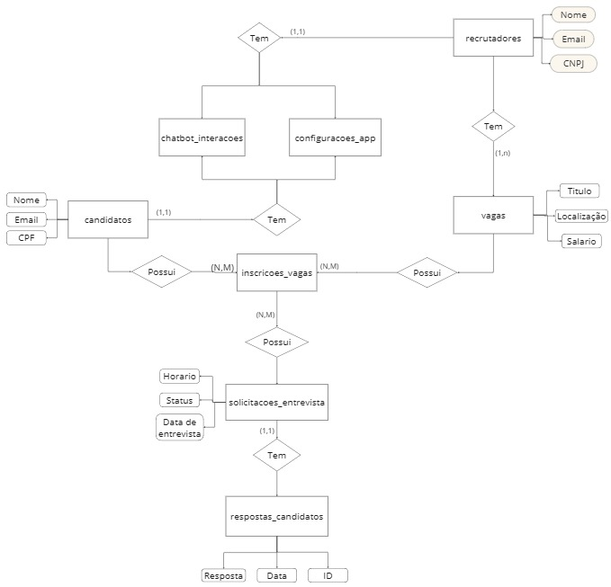

Fonte: Autores (2024).

# APÊNDICE B – MODELO DER

O (DER é uma representação lógica e estruturada dos dados em um sistema de banco de dados, focando na forma como as entidades estão relacionadas entre si e como esses relacionamentos são armazenados. Enquanto o MER se concentra nas entidades, atributos e relacionamentos, o DER vai além, definindo tabelas específicas e os vínculos entre elas.

No modelo DER, as entidades são mapeadas para tabelas no banco de dados, onde cada entidade corresponde a uma tabela e cada atributo se torna um campo nessa tabela. Os relacionamentos entre as entidades são representados pelos vínculos entre as tabelas, geralmente por meio de chaves estrangeiras.

O DER também aborda aspectos como cardinalidade (ou seja, quantos registros de uma entidade estão relacionados a quantos registros de outra entidade), restrições de integridade referencial e outras regras de negócio que garantem a consistência e a integridade dos dados.

Figura 23- Modelo Der

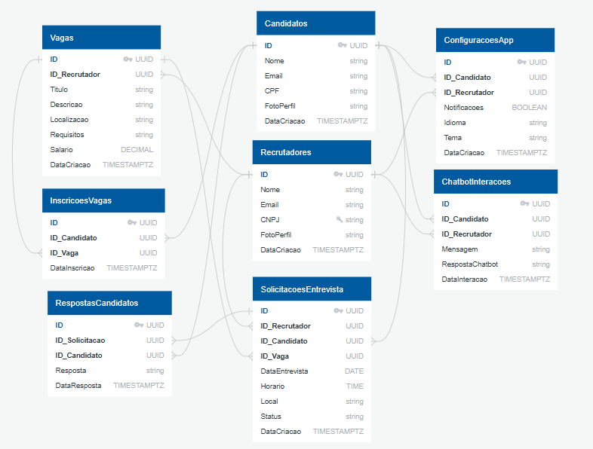

Fonte: Autores (2024).

# APÊNDICE C – DICIONÁRIO DE DADOS

O dicionário de dados é uma ferramenta essencial na gestão e desenvolvimento de sistemas de informação. Ele funciona como um catálogo ou glossário que contém informações detalhadas sobre os dados armazenados em um sistema, incluindo definições, formatos, tipos, relações e restrições.

Este recurso serve como uma fonte de referência centralizada para todas as partes interessadas no sistema, incluindo desenvolvedores, analistas de dados, administradores de banco de dados e usuários finais. Ele desempenha um papel fundamental na garantia da consistência e na compreensão compartilhada dos dados, facilitando a comunicação e colaboração entre as equipes envolvidas no desenvolvimento e manutenção do sistema.

Além disso, o dicionário de dados é uma ferramenta valiosa para o controle de qualidade dos dados, ajudando a identificar e corrigir inconsistências, erros e ambiguidades nos dados. Ele também pode ser usado como parte do processo de documentação do sistema, fornecendo informações importantes para a compreensão da estrutura e funcionamento do sistema de informação.

Tabela 1- Tb_Candidato

|  |  |  |  |  |  |
| --- | --- | --- | --- | --- | --- |
| Nome da tabela | | | Candidato | | |
| Nome do Campo | Tipo de Dado | Tamanho Máximo | Descrição dos Campos | Tipo de Chave | Observações |
| id | INT | - | Id para identificar a pessoa | Pk |  |
| nome | Text | - | Nome do candidato |  |  |
| email | Text | - | Email do candidato |  |  |
| cpf | Text | - | CPF do candidato para identificação |  |  |
| foto_perfil | Text | - | Caminho para a foto do usuário |  |  |
| data_criacao | TIMESTAMPTZ | - | Data de cadastro do usuário no sistema |  |  |

**Fonte**: Autores (2024).

Tabela 2- Tb_Recrutadores

|  |  |  |  |  |  |
| --- | --- | --- | --- | --- | --- |
| Nome da tabela | | | Recrutadores | | |
| Nome do Campo | Tipo de Dado | Tamanho Máximo | Descrição dos Campos | Tipo de Chave | Observações |
| id | INT | - | Id para identificar a pessoa | Pk |  |
| nome | Text | - | Nome do RH |  |  |
| email | Text | - | Email do RH |  |  |
| CNPJ | Text | - | CNPJ do RH da empresa para identificação |  |  |
| foto_perfil | Text | - | Caminho para a foto do usuário |  |  |
| data_criacao | TIMESTAMPTZ | - | Data de cadastro do usuário no sistema |  |  |

**Fonte**: Autores (2024).

Tabela 3- Tb_vagas

|  |  |  |  |  |  |
| --- | --- | --- | --- | --- | --- |
| Nome da tabela | | | Vagas | | |
| Nome do Campo | Tipo de Dado | Tamanho Máximo | Descrição dos Campos | Tipo de Chave | Observações |
| id | INT | - | Id para identificar da Vaga | Pk |  |
| id_recrutador | INT | - | Id para identificar da empresa | FK |  |
| titulo | Text | - | Título da vaga |  |  |
| descricao | Text | - | Descrição do anúncio |  |  |
| localizacao | Text | - | Localização da empresa |  |  |
| requisitos | Text | - | Requisitos para vaga |  |  |
| salário | Decimal | (10,2) | Valor do trabalho |  |  |
| data_criacao | TIMESTAMPTZ | - | Data da criacao da vaga no sistema |  |  |

**Fonte**: Autores (2024).

Tabela 4- TB_ Solicitações

|  |  |  |  |  |  |
| --- | --- | --- | --- | --- | --- |
| Nome da tabela | | | Solicitacoes_entrevista | | |
| Nome do Campo | Tipo de Dado | Tamanho Máximo | Descrição dos Campos | Tipo de Chave | Observações |
| id | INT | - | Id para identificar da Solicitação | Pk |  |
| id_recrutador | INT | - | Id para identificar da empresa | FK |  |
| id_candidato | INT | - | Id para identificar do candidato | FK |  |
| id_vaga | Text | - | Id da vaga |  |  |
| data_entrevista | Date | - | Data da entrevista |  |  |
| horario | Time | - | Horario da entrevista |  |  |
| local | Text | - | Local da entrevista |  |  |
| status | Text | - | Status da reposta do candidato |  |  |
| data_criacao | TIMESTAMPTZ | - | Data da criacao do convite no sistema |  |  |

**Fonte**: Autores (2024).

Tabela 5- Tb_Respostas

|  |  |  |  |  |  |
| --- | --- | --- | --- | --- | --- |
| Nome da tabela | | | Respostas_candidatos | | |
| Nome do Campo | Tipo de Dado | Tamanho Máximo | Descrição dos Campos | Tipo de Chave | Observações |
| id | INT | - | Id para identificar da resposta | Pk |  |
| id_solicitacao | INT | - | Id para identificar da solicitação | FK |  |
| id_candidato | INT | - | Id para identificar do candidato | FK |  |
| resposta | Text | - | Resposta do candidato |  |  |
| data_resposta | TIMESTAMPTZ | - | Data da resposta |  |  |

**Fonte**: Autores (2024).

Tabela 6-Tb_Chatbot

|  |  |  |  |  |  |
| --- | --- | --- | --- | --- | --- |
| Nome da tabela | | | Chatbot_interacoes | | |
| Nome do Campo | Tipo de Dado | Tamanho Máximo | Descrição dos Campos | Tipo de Chave | Observações |
| id | INT | - | Id para identificar do ChatBot | Pk |  |
| id_recrutador | INT | - | Id para identificar do recrutador | FK |  |
| id_candidato | INT | - | Id para identificar do candidato | FK |  |
| mensagem | Text | - | Mensagem enviada para o bot. |  |  |
| resposta_chatbot | Text | - | Resposta do ChatBot |  |  |
| data_interacao | TIMESTAMPTZ | - | Data da resposta |  |  |
| Img_bug | Text | - | Descrição do problema |  |  |

**Fonte**: Autores (2024).

Tabela 7- Tb_Configuração

|  |  |  |  |  |  |
| --- | --- | --- | --- | --- | --- |
| Nome da tabela | | | Configuracoes_app | | |
| Nome do Campo | Tipo de Dado | Tamanho Máximo | Descrição dos Campos | Tipo de Chave | Observações |
| id | INT | - | Id para identificar da configuração | Pk |  |
| id_recrutador | INT | - | Id para identificar do recrutador | FK |  |
| id_candidato | INT | - | Id para identificar do candidato | FK |  |
| notificacoes | BOOLEAN | - | Se o usuario quer ou não receber notificação |  |  |
| idioma | Text | - | Idioma do App |  |  |
| tema | Text | - | Tema do app |  |  |
| data_criacao | TIMESTAMPTZ | - | Data da mudança |  |  |

**Fonte**: Autores (2024).

Tabela 8 Tb_Inscricoes_Vagas

|  |  |  |  |  |  |
| --- | --- | --- | --- | --- | --- |
| Nome da tabela | | | Inscricoes_vagas | | |
| Nome do Campo | Tipo de Dado | Tamanho Máximo | Descrição dos Campos | Tipo de Chave | Observações |
| id | INT | - | Id para identificar da inscrição da vaga | Pk |  |
| id_vaga | INT | - | Id para identificar da vaga | FK |  |
| id_candidato | INT | - | Id para identificar do candidato | FK |  |
| data_inscricao | TIMESTAMPTZ | - | Data da mudança |  |  |

**Fonte**: Autores (2024).

# APÊNDICE D - SCRIPTS DE BANCO DE DADOS DO SUPABASE

Os scripts de geração de tabelas e funções no banco de dados do Supabase desempenham um papel fundamental na arquitetura e funcionalidade de qualquer projeto que dependa de armazenamento de dados. Ao utilizar o Supabase, que é baseado no PostgreSQL, esses scripts não apenas definem a estrutura das tabelas que armazenam informações essenciais, mas também configuram as funções e rotinas que manipulam esses dados de maneira consistente e eficiente.

A principal importância desses scripts está na sua capacidade de garantir a consistência e integridade dos dados. Ao definir cuidadosamente os tipos de dados, chaves primárias e estrangeiras, além de outras propriedades das tabelas, eles ajudam a prevenir inconsistências e erros que possam surgir ao longo do ciclo de vida do projeto. Com o Supabase, é possível usufruir da flexibilidade do PostgreSQL, incluindo recursos avançados como triggers e funções definidas pelo usuário, proporcionando um controle maior sobre as operações no banco de dados.

Além disso, as funções e rotinas definidas nos scripts fornecem uma maneira padronizada e segura de acessar, manipular e atualizar os dados, garantindo que todas as operações sejam executadas conforme as regras de negócios estabelecidas.

Com o intuito de evitar a inserção de conteúdo externo na documentação, optamos por apresentar o script de criação de uma forma anexada externamente.

-- Criação da tabela "candidatos" com UUID

CREATE TABLE IF NOT EXISTS candidatos (

    id UUID PRIMARY KEY DEFAULT gen_random_uuid (),

    nome TEXT NOT NULL,

    email TEXT NOT NULL UNIQUE,

    cpf TEXT NOT NULL UNIQUE, -- Identificador para candidatos (CPF)

    foto_perfil TEXT, -- URL da foto de perfil do candidato

    data_criacao TIMESTAMPTZ DEFAULT now ()

);

-- Criação da tabela "recrutadores" com UUID

CREATE TABLE IF NOT EXISTS recrutadores (

    id UUID PRIMARY KEY DEFAULT gen_random_uuid (),

    nome TEXT NOT NULL,

    email TEXT NOT NULL UNIQUE,

    cnpj TEXT NOT NULL UNIQUE, -- Identificador para RH (CNPJ)

    foto_perfil TEXT, -- URL da foto de perfil do recrutador

    data_criacao TIMESTAMPTZ DEFAULT now ()

);

-- Criação da tabela "vagas" com UUID

CREATE TABLE IF NOT EXISTS vagas (

    id UUID PRIMARY KEY DEFAULT gen_random_uuid (),

    id_recrutador UUID REFERENCES recrutadores(id) ON DELETE CASCADE, -- FK para recrutadores

    titulo TEXT NOT NULL, -- Título da vaga

    descricao TEXT NOT NULL, -- Descrição da vaga

    localizacao TEXT NOT NULL, -- Localização da vaga

    requisitos TEXT NOT NULL, -- Requisitos da vaga

    salario DECIMAL (10, 2), -- Salário oferecido

    data_criacao TIMESTAMPTZ DEFAULT now ()

);

-- Criação da tabela "inscricoes_vagas" com UUID

CREATE TABLE IF NOT EXISTS inscricoes_vagas (

id uuid PRIMARY KEY DEFAULT gen_random_uuid (), -- PK para inscrições vagas

id_candidato uuid NULL, -- FK para candidato

id_vaga uuid NULL, -- FK para vaga

data_inscricao timestamp with time zone NULL, -- data de inscrição na vaga

FOREIGN KEY (id_candidato) REFERENCES candidatos(id), -- referência de candidato

FOREIGN KEY (id_vaga) REFERENCES vagas(id) -- referência de vaga

);

-- Criação da tabela "solicitacoes_entrevista" com UUID

CREATE TABLE IF NOT EXISTS solicitacoes_entrevista (

    id UUID PRIMARY KEY DEFAULT gen_random_uuid (),

    id_recrutador UUID REFERENCES recrutadores(id) ON DELETE CASCADE, -- FK para recrutadores

    id_candidato UUID REFERENCES candidatos(id) ON DELETE CASCADE, -- FK para candidatos

    id_vaga UUID REFERENCES vagas(id) ON DELETE CASCADE, -- FK para vaga relacionada

    data_entrevista DATE NOT NULL,

    horario TIME NOT NULL,

    local TEXT NOT NULL,

    status TEXT CHECK (status IN ('pendente', 'aceita', 'recusada')) DEFAULT 'pendente',

    data_criacao TIMESTAMPTZ DEFAULT now ()

);

-- Criação da tabela "respostas_candidatos" com UUID

CREATE TABLE IF NOT EXISTS respostas_candidatos (

    id UUID PRIMARY KEY DEFAULT gen_random_uuid (),

    id_solicitacao UUID REFERENCES solicitacoes_entrevista(id) ON DELETE CASCADE, -- FK para Solicitações

    id_candidato UUID REFERENCES candidatos(id) ON DELETE CASCADE, -- FK para o candidato

    resposta TEXT CHECK (resposta IN ('aceita', 'recusada')) NOT NULL,

    data_resposta TIMESTAMPTZ DEFAULT now ()

);

-- Criação da tabela "chatbot_interacoes" com UUID

CREATE TABLE IF NOT EXISTS chatbot_interacoes (

    id UUID PRIMARY KEY DEFAULT gen_random_uuid (),

    id_candidato UUID REFERENCES candidatos(id) ON DELETE CASCADE, -- FK para candidato

    id_recrutador UUID REFERENCES recrutadores(id) ON DELETE CASCADE, -- FK para recrutador

    mensagem TEXT NOT NULL,

    resposta_chatbot TEXT NOT NULL,

    data_interacao TIMESTAMPTZ DEFAULT now ()

);

-- Criação da tabela "configuracoes_app" com UUID

CREATE TABLE IF NOT EXISTS configuracoes_app (

    id UUID PRIMARY KEY DEFAULT gen_random_uuid (),

    id_candidato UUID REFERENCES candidatos(id) ON DELETE CASCADE, -- FK para candidatos

    id_recrutador UUID REFERENCES recrutadores(id) ON DELETE CASCADE, -- FK para recrutadores

    notificacoes BOOLEAN DEFAULT true,

    idioma TEXT CHECK (idioma IN ('pt-BR', 'en-US')) DEFAULT 'pt-BR',

    tema TEXT CHECK (tema IN ('claro', 'escuro')) DEFAULT 'claro',

    data_criacao TIMESTAMPTZ DEFAULT now ()

);

-- Ativação do Row Level Security (RLS) para todas as tabelas

ALTER TABLE candidatos ENABLE ROW LEVEL SECURITY;

ALTER TABLE recrutadores ENABLE ROW LEVEL SECURITY;

ALTER TABLE vagas ENABLE ROW LEVEL SECURITY;

ALTER TABLE inscricoes_vagas ENABLE ROW LEVEL SECURITY;

ALTER TABLE solicitacoes_entrevista ENABLE ROW LEVEL SECURITY;

ALTER TABLE respostas_candidatos ENABLE ROW LEVEL SECURITY;

ALTER TABLE chatbot_interacoes ENABLE ROW LEVEL SECURITY;

ALTER TABLE configuracoes_app ENABLE ROW LEVEL SECURITY;

-- Políticas de seleção para todas as tabelas (permitir que os usuários autenticados vejam seus próprios dados)

-- Política de seleção para a tabela "candidatos"

CREATE POLICY allow_select

    ON candidatos

    FOR SELECT

    USING (auth.uid () = id);

-- Política de seleção para a tabela "recrutadores"

CREATE POLICY allow_select

    ON recrutadores

    FOR SELECT

    USING (auth.uid () = id);

-- Política de seleção para a tabela "vagas"

CREATE POLICY allow_select

    ON vagas

    FOR SELECT

    USING (true); -- Todos podem visualizar vagas

-- Política de seleção para a tabela "solicitacoes_entrevista"

CREATE POLICY allow_select

    ON solicitacoes_entrevista

    FOR SELECT

    USING (auth.uid () = id_candidato OR auth.uid () = id_recrutador);

-- Política de seleção para a tabela "respostas_candidatos"

CREATE POLICY allow_select

    ON respostas_candidatos

    FOR SELECT

    USING (auth.uid () = id_candidato);

-- Política de seleção para a tabela "chatbot_interacoes"

CREATE POLICY allow_select

    ON chatbot_interacoes

    FOR SELECT

    USING (auth.uid () = id_candidato OR auth.uid () = id_recrutador);

-- Política de seleção para a tabela "configuracoes_app"

CREATE POLICY allow_select

    ON configuracoes_app

    FOR SELECT

    USING (auth.uid () = id_candidato OR auth.uid () = id_recrutador);

-- Forçar a aplicação das políticas de Row Level Security (RLS) em todas as tabelas

ALTER TABLE candidatos FORCE ROW LEVEL SECURITY;

ALTER TABLE recrutadores FORCE ROW LEVEL SECURITY;

ALTER TABLE vagas FORCE ROW LEVEL SECURITY;

ALTER TABLE solicitacoes_entrevista FORCE ROW LEVEL SECURITY;

ALTER TABLE respostas_candidatos FORCE ROW LEVEL SECURITY;

ALTER TABLE chatbot_interacoes FORCE ROW LEVEL SECURITY;

ALTER TABLE configuracoes_app FORCE ROW LEVEL SECURITY;

ALTER TABLE inscricoes_vagas FORCE ROW LEVEL SECURITY;

# APÊNDICE E - DIAGRAMA DE CASO DE USO

## Visão Geral:

O sistema SIAS (Sistema de Agendamento de Entrevistas) é projetado para otimizar a gestão e o agendamento de entrevistas realizadas pelo setor de Recursos Humanos. Seu objetivo principal é proporcionar eficiência e agilidade para ambos os tipos de usuários: o RH e os candidatos, facilitando a comunicação e o acompanhamento das entrevistas.

## E.2 Atores.

RH (Recursos Humanos): Este ator é responsável por gerenciar todo o processo de entrevistas, desde o envio das solicitações até o acompanhamento das respostas dos candidatos. As principais funcionalidades disponíveis para o RH são:

* Envio de Solicitações de Entrevista: O RH pode enviar convites para candidatos qualificados, contendo detalhes como data, horário e local da entrevista.
* Gerenciamento de Entrevistas: Permite visualizar e organizar todas as entrevistas agendadas, acompanhando as respostas dos candidatos.
* Troca de Mensagens: Possui a capacidade de se comunicar diretamente com os candidatos através do sistema.
* Interações com ChatBot e Calendário: O RH pode utilizar ferramentas integradas, como ChatBot e calendários, para facilitar o agendamento e interação com os candidatos

Candidato: Representa os usuários que recebem as solicitações de entrevista e gerenciam suas respostas. As funcionalidades disponíveis para os candidatos incluem:

* Gerenciamento de Solicitações Recebidas: Os candidatos podem visualizar, aceitar ou recusar as entrevistas enviadas pelo RH.
* Manutenção de Conta: Os candidatos têm a permissão de manter e atualizar suas informações no sistema.
* Troca de Mensagens: Assim como o RH, podem se comunicar diretamente com os recrutadores.
* Interações com o ChatBot e o Calendário: Ferramentas para facilitar a organização pessoal e o acompanhamento das entrevistas

Figura 24- Caso de Uso

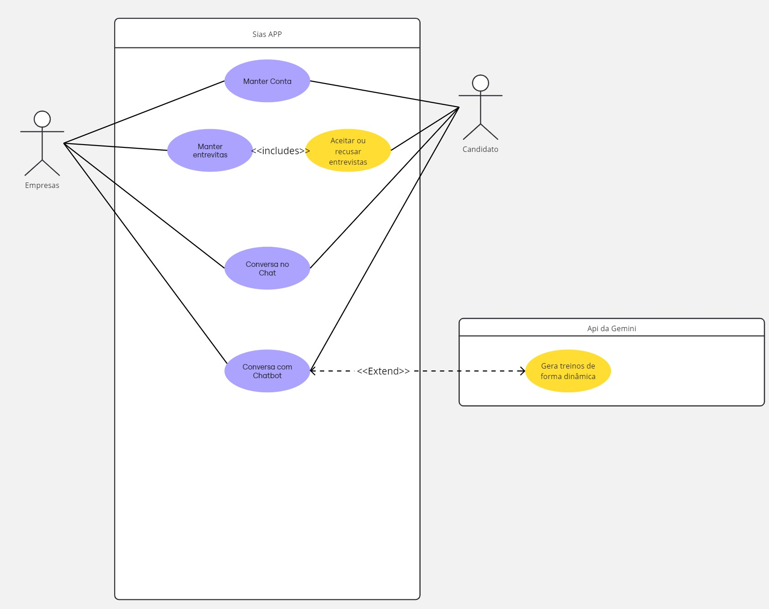 **Fonte**: Autores (2024).

# APÊNDICE F - MANUAL DO USUÁRIO

Um manual de usuário é importante por diferentes aspectos, seja para um eletrodoméstico ou para um sistema web, como é o caso aqui. Pensando nisso, é fundamental disponibilizarmos esse manual para os nossos usuários, principalmente considerando que nosso público-alvo abrange diversos segmentos de trabalho e uma ampla faixa etária.

Assim, podemos oferecer um suporte maior tanto para empresas que querem cadastrar vagas, para candidatos que buscam entrar ou se realocar no mercado de trabalho, ou como para aqueles usuários que querem apenas visitar o nosso sistema assim, podemos oferecer um suporte maior tanto para empresas que querem cadastrar vagas, para candidatos que buscam entrar ou se realocar no mercado de trabalho, ou como para aqueles usuários que querem apenas visitar o nosso sistema.

## F.1 Login

Na tela de login se encontra os campos para que o usuário forneça o e-mail e senha para realizar o login, uma solução para se lembrar da conta todas as vezes que ele entrar no aplicativo, junto com uma redefina a senha.

Em situações cujo usuário não possua conta, é apresentado um botão de navegação que levará ele para uma próxima tela.

Figura 25 - Tela de Login

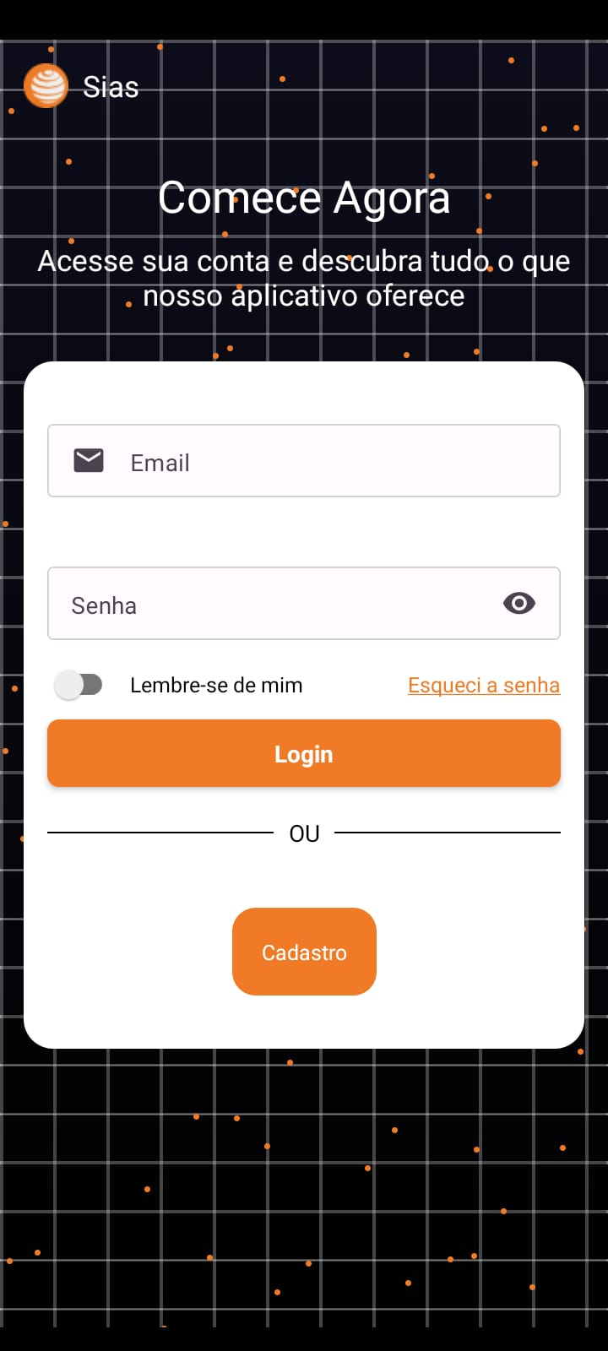

**Fonte**: Autores (2024).

## F.2 Esqueci a senha

Caso o usuário venha a esquecer a senha, fornecemos uma opção de redefinir a senha, nesse cenário basta o usuário digitar seu e-mail, para ele receber o link, onde poderá acessar e trocar sua senha atual para uma nova.

Figura 26- Esqueci a Senha

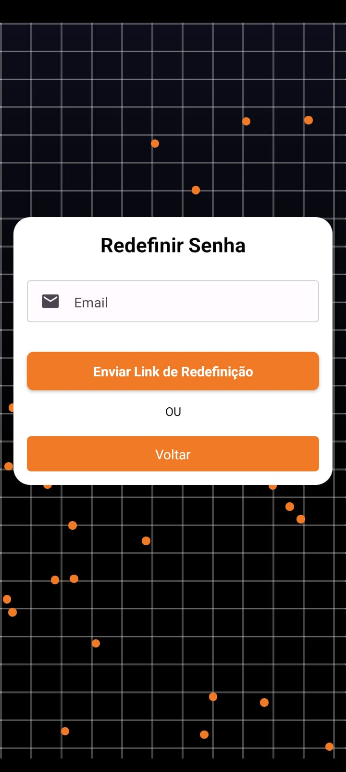

**Fonte**: Autores (2024).

## F.3 Cadastro

Na tela de cadastro se encontra os principais campos que o usuário precisa preencher para ser possível realizar o cadastro, perante a esses campos ocorrem validações afim de evitar que o usuário possa ter algum problema futuro, além que também está presente os termos e condições para o uso do aplicativo.

Figura 27 - Tela de Cadastro

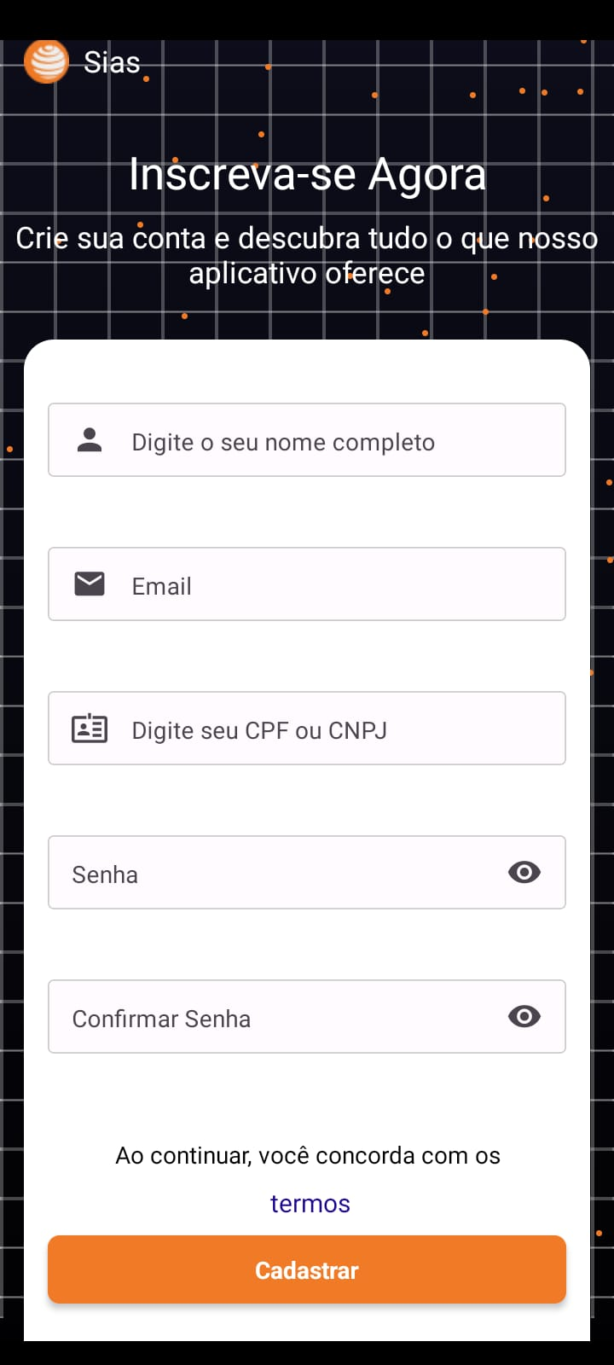

**Fonte**: Autores (2024).

## F.4 Home

Nessa tela, o usuário irá se deparar com várias informações sobre entrevistas que ele se candidatou-se, e com um gráfico funcional, onde será exibido a quantidade de entrevistas, podendo alterar para visualizar por meses, além disso, logo abaixo tem a opção de mostrar filtros para o usuário.

Figura 28- Tela de Home

**Fonte**: Autores (2024).

## F.5 Agenda

Nessa janela, o usuário poderá verificar suas entrevistas aceitas/a serem confirmadas e suas entrevistas recusadas. Podendo ser visível o local da entrevista, nome da empresa junto com o dia correto. Nome de candidato é apenas perceptível para o usuário RH.

Figura 29- Agenda do Usuário

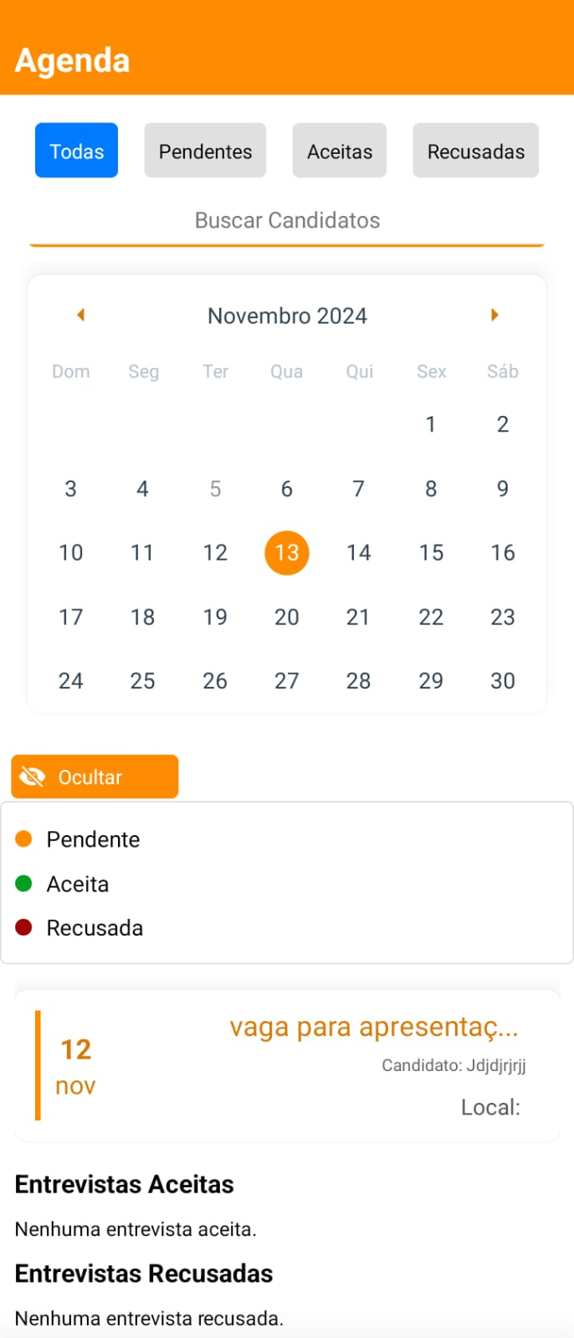

**Fonte**: Autores (2024).

### F.5.1 Informações Adicionais

Após chegar na tela de agenda, podemos ver que temos um botão com o nome de, “Legendas”. Ao clicar no botão, será mostrado todas as cores na agenda, com suas respectivas funções descritivas. Demostrando que, cada cor representa um estado da entrevista.

Figura 30- Legendas da Agenda



**Fonte**: Autores (2024).

## F.6 ChatBot

Nessa tela está presente o assistente do Sias, conforme o usuário começa a interagir com ele, é apresentado questões de treino, principais dúvidas, questões da conta etc.

Figura 31- Tela de ChatBot

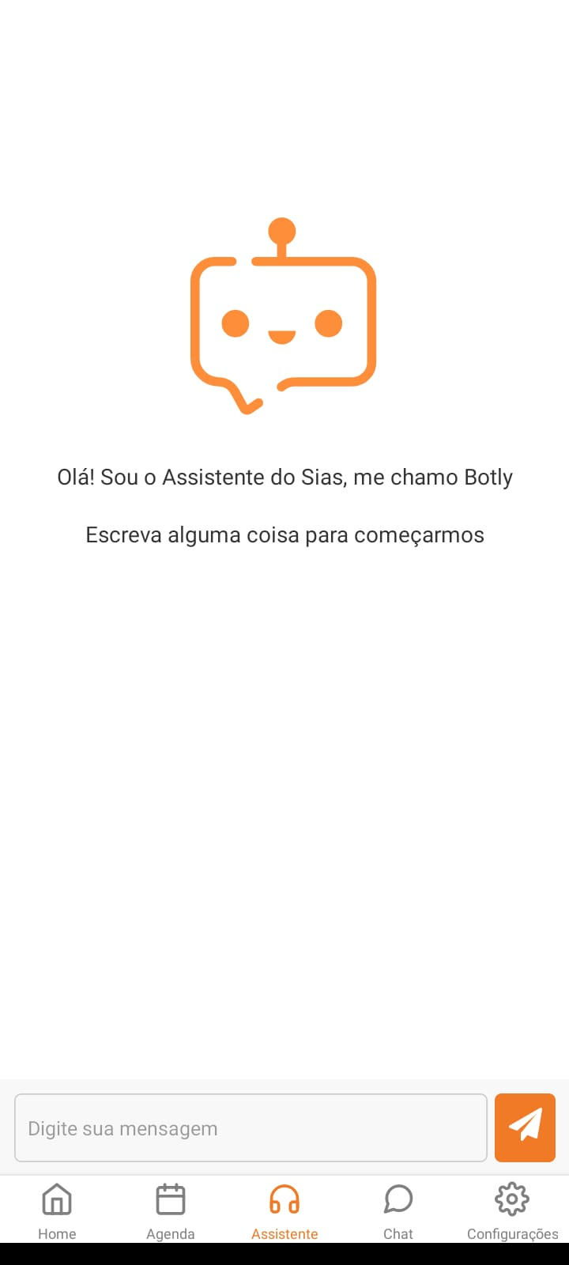

**Fonte**: Autores (2024).

## F.7 Chat

Além das funcionalidades que já se encontram no app, também é possível realizar a troca de mensagens entre os usuarios, para tal apenas basta o usuario entrar em na tela de chat e iniciar uma conversa, com algum usuário da sua escolha.

Figura 32- Chat

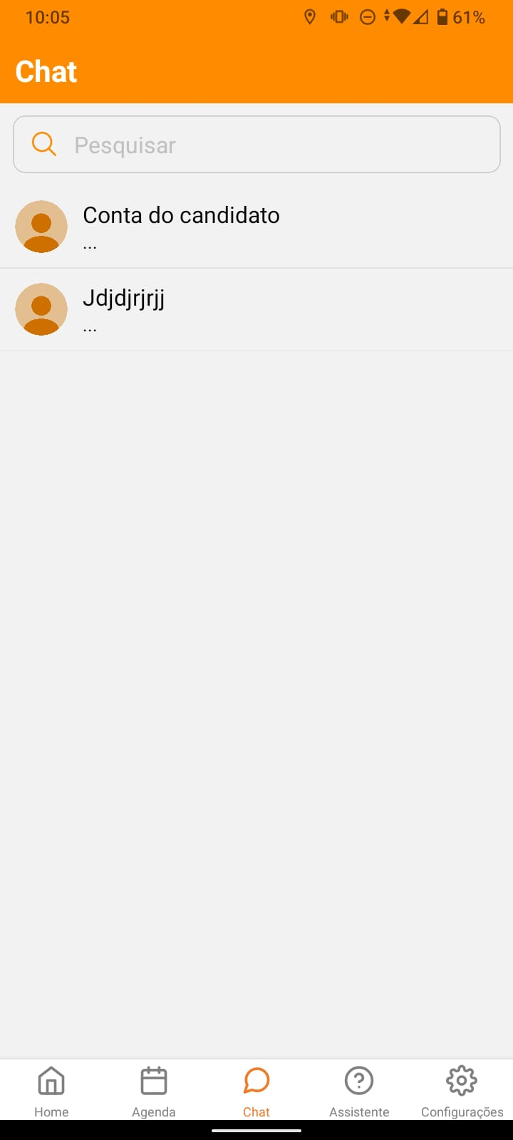

**Fonte**: Autores (2024).

### F.7.1 Chat Privado

Após se deparar com a tela anterior de chat geral, é permitido clicar em qualquer usuário e enviar uma mensagem para ele. Sendo recebida e podendo visualizar a mesma.

Figura 33 - Chat Privado

**Fonte**: Autores (2024).

## F.8 Configuração

Na tela de configuração o usario tem um poder maior de personalização da sua conta, como ativação do modo dark da conta, editar os principais dados do usuario, como foto de perfil, e-mail, senha e afins, cada opção separada de forma clara para melhor compreensão do usuario.

Figura 34- Tela de Configurações

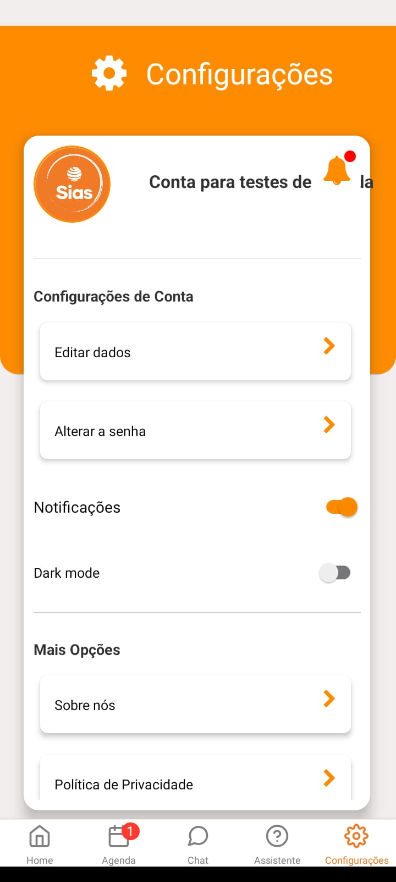

**Fonte**: Autores (2024).

### F.8.1 Alterar Informações

Nessa tela, o usuário poderá alterar suas informações pessoais apenas clicando na opção de “Editar Dados”, onde está localizado na tela anterior de configuração. Onde poderá alterar, se caso tenha verificado o e-mail cadastrado. Caso exiba uma mensagem como na imagem, significa que deverá primeiro, autenticar a conta para depois ser liberado essa função.

*Figura 35- Dados do Usuário*

**Fonte**: Autores (2024).

### F.8.2 Dark Mode

Na tela principal da configuração, existe uma opção, onde é possível trocar para o modo noturno do aplicativo, onde por padrão, vem com a iluminação clara, com o nome de “Dark Mode”, após ativar essa caixa, será trocado para o modo noturno. Alterando todas as cores dos ícones e letras do aplicativo, para serem bem visíveis e não afetar a usabilidade do usuário.

Figura 36- Modo Noturno

**Fonte**: Autores (2024).

# APÊNDICE G – CASOS DE TESTES

Os testes são uma parte fundamental de qualquer sistema, pois determina se o sistema atende aos padrões mínimos para ser lançados ou se precisa de mais ajustes. Para este sistema, foi elaborado uma série de testes com objetivo de verificar se os resultados foram alcançados. Esses testes são essências para garantir a qualidade e a funcionalidade do sistema antes de ser lançados.

## G.1 Caso de Teste 1:Cadastro

**Contador:** 001.

**Localização:** Cadastro.

**Criticidade:** Alta.

**Objetivo do Teste:** Verificar a criação de contas em ambas as plataformas (Supabase e Firebase) para garantir que o sistema registra corretamente o usuário.

**Pré-Condições:** 1: O usuário deve estar na tela de cadastro.

2: Todos os campos obrigatórios, como nome, email e outros dados solicitados, devem ser preenchidos corretamente .

3: O botão “Cadastrar” deve ser clicado para iniciar o processo de registro.

4: O usuário deve aguardar o processo de cadastro ser finalizado pelo sistema.

**Resultado Esperado:** O sistema deve validar os dados informados pelo usuário e, em seguida, realizar o cadastro. Após a criação da conta, o usuário deve ser redirecionado automaticamente para a tela inicial (home).

**Resultado Obtido:** O sistema valida os dados e efetua o cadastro, redirecionando o usuário para a tela inicial (home).

**Status:** Aprovado.

## G.2 Caso de Teste 2:Login

**Contador:** 002.

**Localização:** Login.

**Criticidade:** Alta.

**Objetivo do Teste:** Verificar a autenticação de contas na plataforma Supabase.

**Pré-Condições:** 1: O usuário deve estar na tela de login.

2: Todos os campos obrigatórios, como email e senha, devem ser preenchidos corretamente.

3: O botão “Login” deve ser clicado para iniciar o processo de autenticação.

4: O usuário deve aguardar a resposta do sistema após o login.

**Resultado Esperado:** O sistema deve validar os dados e, caso sejam corretos, realizar o login, redirecionando o usuário para sua página inicial (homepage).

**Resultado Obtido:** O sistema valida os dados e realiza o login, redirecionando o usuário para a homepage..

**Status:** Aprovado.

## G.3 Caso de Teste 3:Esqueceu a senha

**Contador:** 003.

**Localização:** Esqueceu a Senha.

**Criticidade:** Média .

**Objetivo do Teste:** Verificar o fluxo de recuperação e alteração de senha da conta.

**Pré-Condições:** 1: O usuário deve estar na tela "Esqueceu a Senha".

2:Todos os campos obrigatórios, como email e a nova senha, devem ser preenchidos corretamente.

3: O botão "Atualizar" deve ser clicado para solicitar a recuperação.

4: O usuário deve aguardar o envio do email de alteração e a confirmação de mudança de senha.

**Resultado Esperado:** O sistema deve enviar um email de confirmação e, após a validação, atualizar a senha do usuário no banco de dados.

**Resultado Obtido:** O sistema envia o email de alteração e realiza a atualização da senha no banco de dados.

**Status:** Aprovado.

## G.4 Caso de Teste 4:Home

**Contador:** 004.

**Localização:** Home.

**Criticidade:** Alta.

**Objetivo do Teste:** Verificar se a tela inicial exibe corretamente as informações do usuário e os dados principais do sistema após o login

**Pré-Condições:** O usuário deve ter realizado login no sistema.

**Resultado Esperado:** O sistema deve exibir a tela inicial com as informações do usuário e as funcionalidades disponíveis de forma organizada**.**

**Resultado Obtido:** Resultado observado durante a execução do teste.

**Status:** Aprovado.

## G.5 Caso de Teste 5:Agenda

**Contador:** 005.

**Localização:** Agenda.

**Criticidade:** Alta.

**Objetivo do Teste:** Verificar a exibição e funcionalidade da agenda de entrevistas do usuário.

**Pré-Condições:** O usuário deve ter entrevistas agendadas para visualização.

**Resultado Esperado:** O sistema deve exibir a agenda com todas as entrevistas agendadas, mostrando informações relevantes e permitindo navegação sem erros.

**Resultado Obtido:** Resultado observado durante a execução do teste.

**Status:** Aprovado.

## G.6 Caso de Teste 6:Chat

**Contador:** 006.

**Localização:** Chat.

**Criticidade:** Alta.

**Objetivo do Teste:** Verificar a funcionalidade de comunicação via chat entre candidatos e recrutadores.

**Pré-Condições:** O usuário deve ter um histórico de conversas ou uma conversa ativa.

**Resultado Esperado:** O sistema deve permitir o envio e a exibição de mensagens em tempo real, com atualização instantânea.

**Resultado Obtido:** Resultado observado durante a execução do teste.

**Status:** Aprovado.

## G.7 Caso de Teste 7:ChatBot

**Contador:** 007.

**Localização:** ChatBot.

**Criticidade:** Alta.

**Objetivo do Teste:** Avaliar a interação com o ChatBot e as respostas automáticas oferecidas.

**Pré-Condições:** O usuário deve estar na tela de interação com o ChatBot.

**Resultado Esperado:** O ChatBot deve fornecer respostas precisas e relevantes às perguntas ou comandos do usuário.

**Resultado Obtido:** Resultado observado durante a execução do teste.

**Status:** Aprovado.

## G.8 Caso de Teste 8:Configuração

**Contador:** 008.

**Localização:** Configuração .

**Criticidade:** Alta.

**Objetivo do Teste:** Verificar a funcionalidade de configuração do perfil e preferências do usuário.

**Pré-Condições:** O usuário deve estar na tela de configurações.

**Resultado Esperado:** O sistema deve permitir a atualização das preferências e salvar as configurações realizadas pelo usuário.

**Resultado Obtido:** Resultado observado durante a execução do teste

**Status:** Aprovado.

# APÊNDICE J – CASOS DE TESTES ACESSIBILIDADE E USABILIDADE

Assim como no teste anterior, os testes de acessibilidade e usabilidade são fundamentais para garantir que o sistema possa ser utilizado por diferentes usuários sem grandes dificuldades. Para alcançar esse objetivo, foi necessário testar o sistema com diversas pessoas. Para manter um padrão de testes, nossos principais usuários foram um membro da equipe e um professor de uma disciplina diferente.

Gostaríamos de expressar nossos sinceros agradecimentos a Maria Gabrielly Rodrigues Ferreira da Silva, por sua dedicação e tempo valioso investido no teste do sistema. Sua contribuição foi fundamental para identificar e resolver questões de acessibilidade e usabilidade, aprimorando o sistema e proporcionando uma experiência mais satisfatória aos usuários.

## J.1 Participante Externo

- Nome: Maria Gabrielly Rodrigues Ferreira da Silva.

- Perfil: Usaria cujo usario o sistema normalmente.

- Experiência: Experiência utilizando tecnologias, sem conhecimento profundo em tal.

## J.2 Participantes Interno

- Nome: Wesley

- Perfil: Membro da equipe de desenvolvimento, responsável pelo back-end do projeto.

- Experiência: Conhecimento profundo do back-end software, e leve conhecimento do frontend.

- Nome: Eric

- Perfil: Membro da equipe de desenvolvimento, responsável pelo back-end do projeto.

- Experiência: Conhecimento profundo do back-end software, e leve conhecimento do frontend.

## J.3 Metodologia

Os testes foram realizados em duas etapas distintas. Primeiramente, o Usuário 1 foi convidado a usar o software sem nenhuma orientação prévia para simular a experiência de um usuário final. Em seguida, usarios internos realizaram o teste para verificar a usabilidade do ponto de vista de um desenvolvedor com conhecimento detalhado do projeto. Durante os testes, foram observadas e registradas as seguintes métricas:

- Facilidade de navegação

- Clareza das instruções e mensagens de erro

- Tempo necessário para completar tarefas específicas

- Feedback dos participantes sobre a experiência geral

## J.4 Resultados

Os testes de acessibilidade e usabilidade realizados proporcionaram uma visão valiosa sobre a experiência do usuário com o sistema. A seguir, apresentamos os principais resultados e feedbacks obtidos dos participantes, destacando tanto os pontos fortes quanto as áreas que necessitam de melhorias. Essas informações são cruciais para refinarmos o sistema e garantirmos que ele atenda às necessidades de todos os usuários de maneira eficaz

### J.4.1 Feedback do Participánte Externo

O Usuário 1 relatou algumas dificuldades iniciais para encontrar certas funcionalidades, especialmente aquelas que estavam mais escondidas na utilização. Ela mencionou que as instruções em algumas partes do software poderiam ser mais claras. Além disso, destacou que as cores de alguns botões não tinham contraste suficiente, o que dificultava a visualização para pessoas com deficiência visual.

## J.5 Ações Corretivas

Com base no feedback recebido, implementamos as seguintes melhorias no software:

1. Reorganização das explicações: Reestruturamos as telas para que as funcionalidades principais fiquem mais acessíveis e fáceis de encontrar.

2. Contraste das Cores: Ajustamos o esquema de cores para garantir melhor contraste e facilitar a visualização, especialmente para usuários com deficiência visual.

3. Instruções e Mensagens de Erro: Adicionamos e aprimoramos as instruções nas áreas críticas do software e melhoramos as mensagens de erro, tornando-as mais informativas e úteis para os usuários.

## J.6 Conclusão

Os testes de acessibilidade e usabilidade foram fundamentais para identificar áreas de melhoria em nosso software. A contribuição de um participante externo forneceu uma perspectiva valiosa de um usuário sem preconceitos, enquanto a visão interna nos ajudou a refinar detalhes técnicos. As ações corretivas implementadas foram baseadas nas sugestões recebidas, garantindo uma melhor experiência e acessibilidade para todos os usuários. 95 Continuaremos a realizar testes periódicos e a coletar feedback para aprimorar continuamente o software, visando proporcionar a melhor experiência possível para nossos usuários.